Resolución del Pleno del Instituto de Transparencia, Acceso a la Información Pública y Protección de Datos Personales del Estado de México y Municipios, con domicilio en Metepec, Estado de México; de fecha doce (12) de julio de dos mil veintitrés.

VISTO el expediente electrónico formado con motivo del recurso de revisión 02403/INFOEM/IP/RR/2023 y 02403/INFOEM/IP/RR/2023 acumulados, promovidos por XXX XXX XXX, a quien en lo sucesivo se le identificará como EL RECURRENTE, en contra de la respuesta del Tecnológico de Estudios Superiores de San Felipe del Progreso, en adelante el SUJETO OBLIGADO, se procede a dictar la presente resolución, con base en los siguientes:

ANTECEDENTES

- El día quince de marzo de dos mil veintitrés, se presentó ante el SUJETO OBLIGADO vía SAIMEX, las solicitudes de información públicas registradas con los números 00001/TESAFEP/IP/2023 y 00002/TESAFEP/IP/2023; en las que se solicitó la siguiente información:

00001/TESAFEP/IP/2023
“Sea este el medio para enviar un cordial saludo, derivado del informe de presunta responsabilidad administrativa No. EAI/AEI/AI/046/2021, emitido por el Órgano Superior de Fiscalización del Estado de México con número de expediente OSFEM/UAJ/DS/PRA-AF/21/2022, durante mi gestión como Subdirector de Planeación y Administración del Tecnológico de Estudios Superiores de San Felipe del Progreso por el periodo Comprendido del 01 de junio de 2018 al 31 de agosto de 2018 y respecto a la observación 18-DAFPEyOA-TESSFP-199-OR-11, y derivado de los oficios de solicitud 01/2023, 02/2023, 03/2023, realizados al Titular del Tecnológico de Estudios Superiores de San Felipe del Progreso, Mtro. Arturo Nemecio Nicolas Velez Escamilla, me permito solicitar por este medio se me proporcione la siguiente documentación que me permito solicitar adjunto a la presente solicitud en archivo PDF, ello con la finalidad de estar en posibilidad de solventar dicha observación que de tal informe emanan en tiempo y forma.”

Asimismo se adjunta el documento denominado SOLICITUD TESSP SAIMEX.pdf, que su contenido es el siguiente:
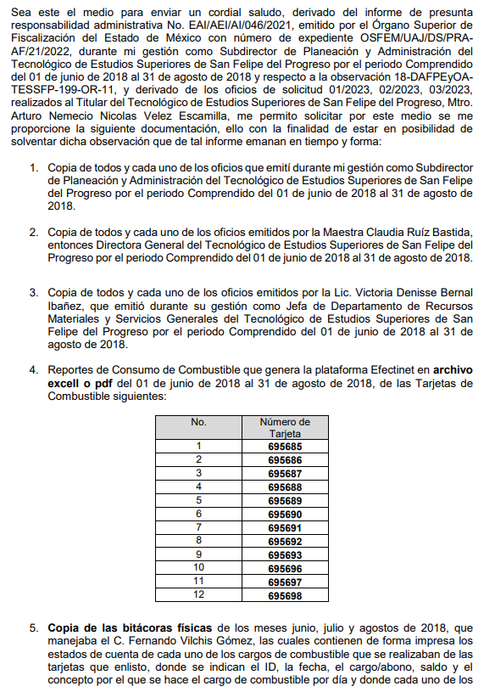
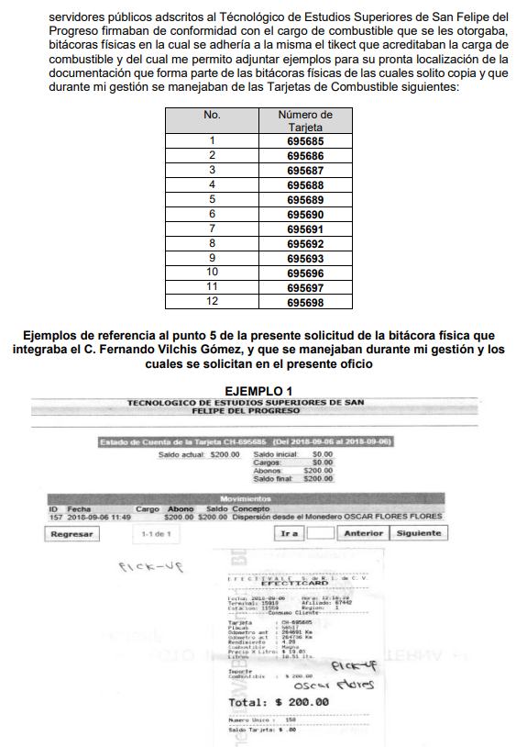
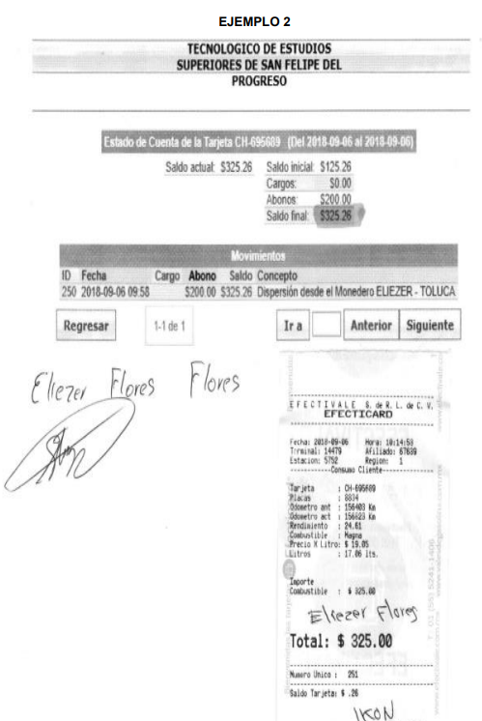
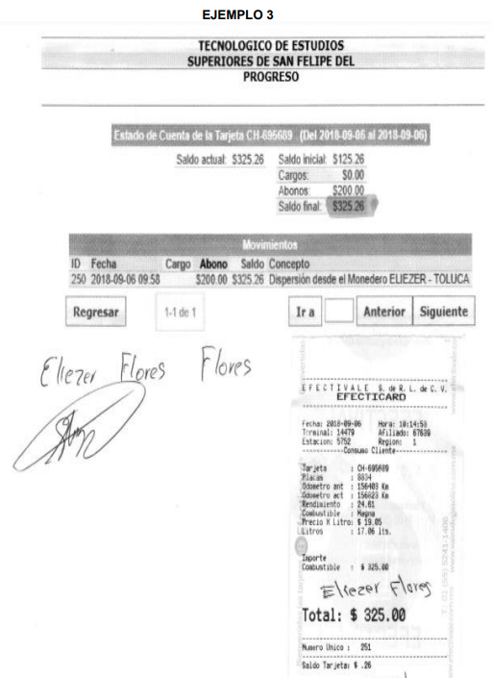
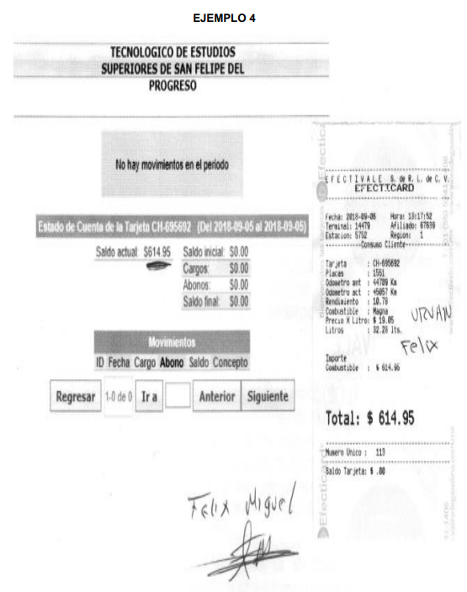
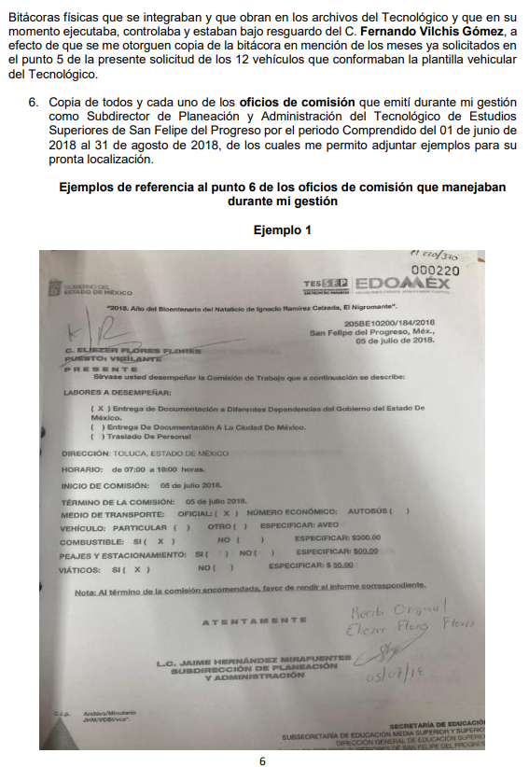



00002/TESAFEP/IP/2023
Sea este el medio para enviar un cordial saludo, derivado del informe de presunta responsabilidad administrativa No. EAI/AEI/AI/046/2021, emitido por el Órgano Superior de Fiscalización del Estado de México con número de expediente OSFEM/UAJ/DS/PRA-AF/21/2022, durante mi gestión como Subdirector de Planeación y Administración del Tecnológico de Estudios Superiores de San Felipe del Progreso por el periodo Comprendido del 01 de junio de 2018 al 31 de agosto de 2018 y respecto a la observación 18-DAFPEyOA-TESSFP-199-OR-11, y derivado de los oficios de solicitud 01/2023, 02/2023, 03/2023, realizados al Titular del Tecnológico de Estudios Superiores de San Felipe del Progreso, Mtro. Arturo Nemecio Nicolas Velez Escamilla, me permito solicitar por este medio se me proporcione la siguiente documentación, ello con la finalidad de estar en posibilidad de solventar dicha observación que de tal informe emanan en tiempo y forma: 1. Copia de todos y cada uno de los oficios que emití durante mi gestión como Subdirector de Planeación y Administración del Tecnológico de Estudios Superiores de San Felipe del Progreso por el periodo Comprendido del 01 de junio de 2018 al 31 de agosto de 2018. 2. Copia de todos y cada uno de los oficios emitidos por la Maestra Claudia Ruíz Bastida, entonces Directora General del Tecnológico de Estudios Superiores de San Felipe del Progreso por el periodo Comprendido del 01 de junio de 2018 al 31 de agosto de 2018. 3. Copia de todos y cada uno de los oficios emitidos por la Lic. Victoria Denisse Bernal Ibañez, que emitió durante su gestión como Jefa de Departamento de Recursos Materiales y Servicios Generales del Tecnológico de Estudios Superiores de San Felipe del Progreso por el periodo Comprendido del 01 de junio de 2018 al 31 de agosto de 2018. 4. Reportes de Consumo de Combustible que genera la plataforma Efectinet en archivo excell o pdf del 01 de junio de 2018 al 31 de agosto de 2018, de las Tarjetas de Combustible siguientes: No. Número de Tarjeta 1 695685 2 695686 3 695687 4 695688 5 695689 6 695690 7 695691 8 695692 9 695693 10 695696 11 695697 12 695698 5. Copia de las bitácoras físicas de los meses junio, julio y agostos de 2018, que manejaba el C. Fernando Vilchis Gómez, las cuales contienen de forma impresa los estados de cuenta de cada uno de los cargos de combustible que se realizaban de las tarjetas que enlisto, donde se indican el ID, la fecha, el cargo/abono, saldo y el concepto por el que se hace el cargo de combustible por día y donde cada uno de los servidores públicos adscritos al Técnológico de Estudios Superiores de San Felipe del Progreso firmaban de conformidad con el cargo de combustible que se les otorgaba, bitácoras físicas en la cual se adhería a la misma el tikect que acreditaban la carga de combustible y del cual me permito adjuntar ejemplos para su pronta localización de la documentación que forma parte de las bitácoras físicas de las cuales solito copia y que durante mi gestión se manejaban de las Tarjetas de Combustible siguientes: No. Número de Tarjeta 1 695685 2 695686 3 695687 4 695688 5 695689 6 695690 7 695691 8 695692 9 695693 10 695696 11 695697 12 695698 Ejemplos de referencia al punto 5 de la presente solicitud de la bitácora física que integraba el C. Fernando Vilchis Gómez, y que se manejaban durante mi gestión y los cuales se solicitan en el presente oficio EJEMPLO 1 EJEMPLO 2 EJEMPLO 3 EJEMPLO 4 Bitácoras físicas que se integraban y que obran en los archivos del Tecnológico y que en su momento ejecutaba, controlaba y estaban bajo resguardo del C. Fernando Vilchis Gómez, a efecto de que se me otorguen copia de la bitácora en mención de los meses ya solicitados en el punto 5 de la presente solicitud de los 12 vehículos que conformaban la plantilla vehicular del Tecnológico. 6. Copia de todos y cada uno de los oficios de comisión que emití durante mi gestión como Subdirector de Planeación y Administración del Tecnológico de Estudios Superiores de San Felipe del Progreso por el periodo Comprendido del 01 de junio de 2018 al 31 de agosto de 2018, de los cuales me permito adjuntar ejemplos para su pronta localización. Ejemplos de referencia al punto 6 de los oficios de comisión que manejaban durante mi gestión Ejemplo 1 Derivado de la solicitud de información y detalle de la observación ante el Órgano Superior de Fiscalización del Estado de México y a efecto de atender puntualmente los requerimientos para su solventación, solicito a Usted amablemente se proporcione la documentación solicitada. Sin más por el momento, me despido enviando a usted un cordial saludo ATENTAMENTE XXX XXX XXX Correo electrónico: XXX XXX XXX

- Asimismo, adjunta el archivo electrónico denominado SOLICITUD TESSP SAIMEX.pdf, que corresponde al mismo adjunto a la solicitud de información anterior, que en obvio de repeticiones innecesarias se tiene por reproducido como si a la letra se insertase.

- Se eligió como modalidad de entrega de la información: A través del SAIMEX

- El trece de abril de dos mil veintitrés, el SUJETO OBLIGADO entregó sus respuestas en ambas solicitudes de información, mediante dos archivos electrónicos comprimidos denominados 0001-TESAFEP-IP-2023.rar y 0002-TESAFEP-IP-2023.rar, cuyo contenido corresponde a soporte documental diverso relacionado con lo solicitado, que dada su extensión por economía procesal, se omite su inserción en el presente apartado, máxime que ya es del conocimiento de las partes y será objeto de análisis posterior.

- Inconforme con las respuestas el particular interpuso los recurso de revisión de mérito, manifestando las siguientes razones o motivos de inconformidad:

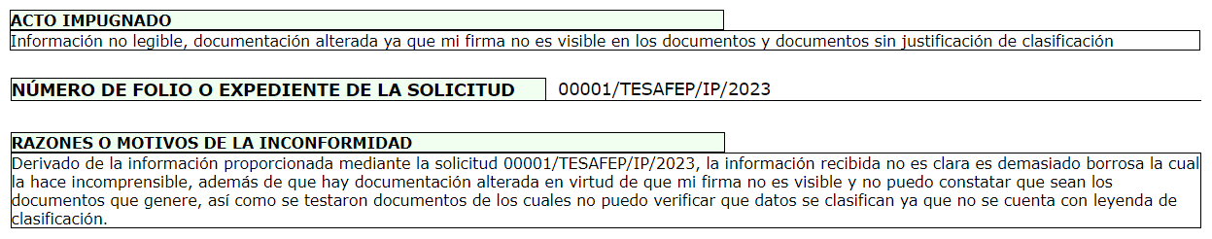
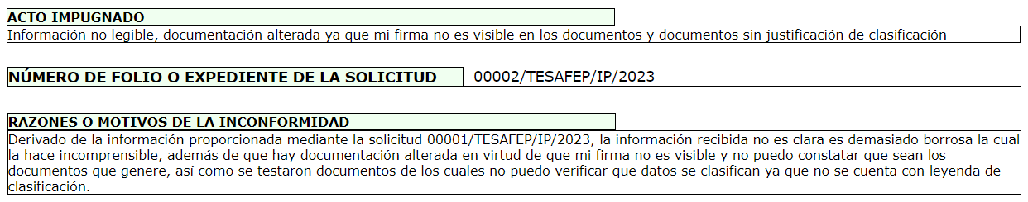

- Consecutivamente, con fundamento en lo dispuesto por el artículo 185 fracción I de la Ley de Transparencia y Acceso a la Información Pública del Estado de México y Municipios, los recursos de referencia, fueron turnados a las Comisionadas María del Rosario Mejía Ayala y Guadalupe Ramírez Peña respectivamente, con el objeto de su análisis.

- Las comisionadas ponentes de origen con fundamento en lo dispuesto por el artículo 185 fracción II de la ley de la materia, a través de los acuerdos de admisión de fechas nueve y ocho de mayo de dos mil veintitrés, pusieron a disposición de las partes los expedientes electrónicos vía SAIMEX a efecto de que en un plazo máximo de siete días manifestaran lo que a su derecho conviniera, ofrecieran pruebas y alegatos según corresponda al caso concreto, de esta forma para que el SUJETO OBLIGADO, presentara el Informe Justificado procedente.

- Posteriormente el Pleno de este Órgano Autónomo, en la Décima Séptima Sesión Ordinaria de fecha diecisiete de mayo de dos mil veintitrés; ordenó la acumulación de los recursos de revisión de mérito, a efecto de que la Ponencia de la comisionada María del Rosario Mejía Ayala, formulara y presentara el proyecto de resolución correspondiente, de conformidad con el numeral ONCE incisos b) y c) de los Lineamientos para la Recepción, Trámite y Resolución de las Solicitudes de Acceso a la Información Pública, así como de los Recursos de Revisión que deberán observar los Sujetos Obligados por la Ley de Transparencia Estatal, que señala:

“ONCE. El Instituto, para mejor resolver y evitar la emisión de resoluciones contradictorias, podrá acordar la acumulación de los expedientes de recursos de revisión, de oficio o a petición de parte cuando:
…
b) Las partes o los actos impugnados sean iguales
c) Cuando se trate del mismo solicitante, el mismo SUJETO OBLIGADO, aunque se trate de solicitudes diversas;
(…)”
(Énfasis añadido)

- Es así que, resulta conveniente su trámite de forma unificada para mejor resolver y evitar la emisión de resoluciones contradictorias, por ello resultó procedente que este Órgano Garante realizara la acumulación respectiva, de conformidad con lo dispuesto en el artículo 18 del Código de Procedimientos Administrativos del Estado de México, de aplicación supletoria, en términos del artículo 195 de la Ley de Transparencia y Acceso a la Información Pública del Estado de México y Municipios en vigor, que a la letra señalan:

Código de Procedimientos Administrativos del Estado de México.
“Artículo 18.- La autoridad administrativa o el Tribunal acordarán la acumulación de los expedientes del procedimiento y proceso administrativo que ante ellos se sigan, de oficio o a petición de parte, cuando las partes o los actos administrativos sean iguales, se trate de actos conexos o resulte conveniente el trámite unificado de los asuntos, para evitar la emisión de resoluciones contradictorias. La misma regla se aplicará, en lo conducente, para la separación de los expedientes.”

Ley de Transparencia y Acceso a la Información Pública del Estado de México y Municipios
“Artículo 195. En la tramitación del recurso de revisión se aplicarán supletoriamente las disposiciones contenidas en el Código de Procedimientos Administrativos del Estado de México.”
(Énfasis añadido)

- El SUJETO OBLIGADO, en fecha cinco de junio del año dos mil veintitrés rindió su informe justificado, el que no se puso a disposición de la ahora RECURRENTE porque en su contenido se advierten inmersos datos personales que no fueron protegidos, cuyo contenido grosso modo es el siguiente:

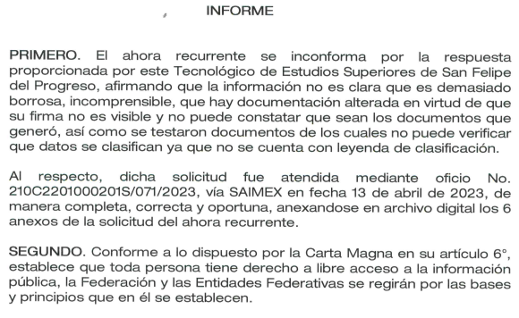
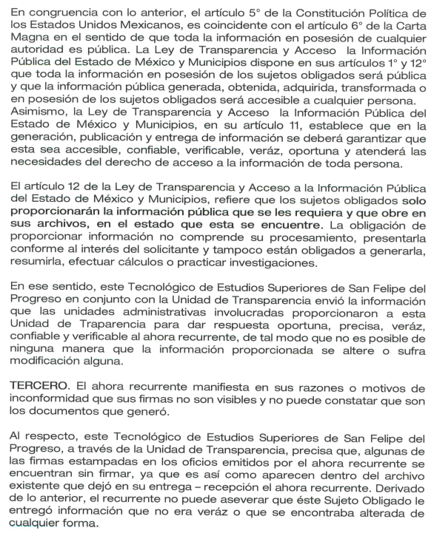
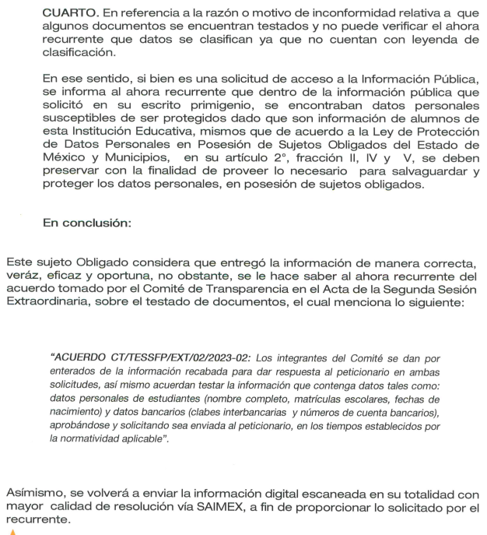
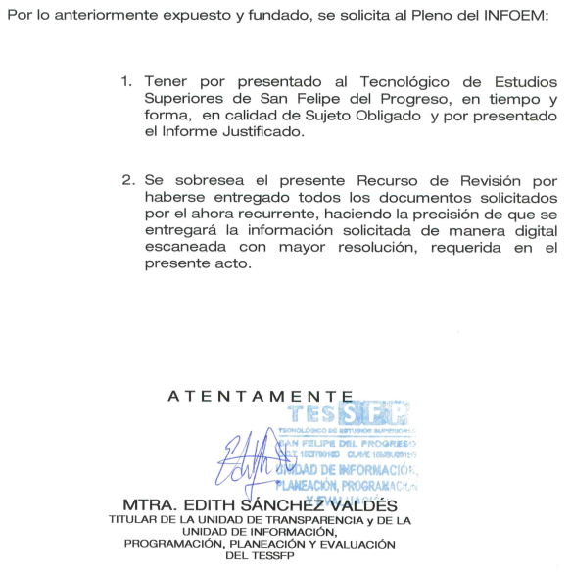

- Por su parte, EL PARTICULAR dejó de realizar manifestaciones que a su derecho conviniera y asistiera.

- Mediante acuerdo de fecha diez de julio de dos mil veintitrés se amplió el término para resolver; al respecto es menester realizar las siguientes precisiones.

- De previo y especial pronunciamiento. Argumentos a considerar en las resoluciones a los recursos de revisión para justificar los fallos emitidos fuera del plazo legal de 45 días.

- Este organismo garante no pasa por alto justificar, que la dilación en la resolución del presente asunto encuentra justificación en el alto número de recursos de revisión recibidos dentro del primer semestre del año dos mil veintidós, que, en comparación con los recibidos el año pasado dentro del mismo periodo, se ha incrementado aproximadamente un 400% el número de medios de impugnación que deben resolverse por este Instituto, circunstancia atípica que ha rebasado las capacidades técnicas y humanas del personal encargado de la proyección de las resoluciones a dichos medios de impugnación.

- Por ello, es menester precisar que, si bien se ha excedido el plazo para resolver el presente medio de impugnación, de conformidad con la ley de la materia, dicha dilación es de carácter excepcional y se encuentra justificada en los elementos para medir la razonabilidad del plazo de resolución de asuntos conforme a los parámetros establecidos por diversos órganos jurisdiccionales federales, aplicables también en procedimientos análogos, como el que nos ocupa.

- Así, en términos de lo que establecen los artículos 8.1 y 25 de la Convención Americana sobre Derechos Humanos, los recursos deben ser sencillos y resolverse en el menor tiempo posible, tomando en consideración la dilación total del procedimiento; esto es, en un plazo razonable.

- En ese sentido, el legislador fijó los términos procesales en las leyes, de manera general, sin que pudiera prever la variada gama de casos que son resueltos por los órganos jurisdiccionales o cuasi jurisdiccionales, tanto por la complejidad de los hechos, como por el número de casos que conocen.

- Por ello, excepcionalmente, si un asunto es resuelto con posterioridad a los plazos señalados por la norma debe analizarse la razonabilidad de dicha dilación atendiendo a los siguientes criterios:

- Complejidad del Asunto: La complejidad de la prueba, la pluralidad de sujetos procesales, el tiempo transcurrido, las características y contexto del recurso.
- Actividad Procesal del interesado. Acciones u omisiones del interesado.
- Conducta de la Autoridad: Las Acciones u omisiones realizadas en el procedimiento. Así como si la autoridad actuó con la debida diligencia.
d) La afectación generada en la situación jurídica de la persona involucrada en el proceso: Violación a sus derechos humanos.

- De modo que, cuando se trate de un asunto excepcional, por alguna o todas las características mencionadas o bien, cuando el ingreso de asuntos al órgano jurisdiccional o cuasi jurisdiccional respectivo supere notoriamente al que podría considerarse normal, debe concluirse que es una excluyente de responsabilidad en relación con la actuación del funcionario, como ha acontecido en el caso que nos ocupa.

- Argumento que encuentra sustento en la jurisprudencia P./J. 32/92 emitida por el Pleno de la Suprema Corte de Justicia de la Nación de rubro “TÉRMINOS PROCESALES. PARA DETERMINAR SI UN FUNCIONARIO JUDICIAL ACTUÓ INDEBIDAMENTE POR NO RESPETARLOS SE DEBE ATENDER AL PRESUPUESTO QUE CONSIDERÓ EL LEGISLADOR AL FIJARLOS Y LAS CARACTERÍSTICAS DEL CASO.”, visible en la Gaceta del Seminario Judicial de la Federación con el registro digital 205635.

- Razones por las que cabe concluir que, la resolución al recurso de revisión se solventa hasta esta fecha, debido a que existe una excesiva carga de trabajo en desproporción a la capacidad de los recursos materiales y humanos con que cuenta este Instituto para atender la enorme demanda de usuarios que acuden para que se les garantice su Derecho de acceso a la información Pública y Protección de Datos Personales, aunado a la complejidad de los hechos a los que se refieren, así como al volumen del expediente, la extensión de los escritos y pruebas aportadas y desahogadas por las partes; lo que impide la tramitación de los recursos dentro de los términos legales previamente establecidos por la Ley, por tratarse de causas de fuerza mayor.
- Por ello, este organismo garante comprometido con la tutela de los derechos humanos confiados, señala que este exceso del plazo legal para resolver el presente asunto, resulta de carácter excepcional.

- Al respecto, también son de considerar los criterios sostenidos por el Cuarto Tribunal Colegiado en Materia Administrativa del Primer Circuito, cuyos rubros y datos de identificación son los siguientes:

“PLAZO RAZONABLE PARA RESOLVER. DIMENSIÓN Y EFECTOS DE ESTE CONCEPTO CUANDO SE ADUCE EXCESIVA CARGA DE TRABAJO.” consultable en el Seminario Judicial de la Federación y su gaceta, con el registro digital 2002351.

“PLAZO RAZONABLE PARA RESOLVER. CONCEPTO Y ELEMENTOS QUE LO INTEGRAN A LA LUZ DEL DERECHO INTERNACIONAL DE LOS DERECHOS HUMANOS.”, visible en el Seminario Judicial de la Federación y su gaceta, con el registro digital 2002350.”

- Seguidamente mediante acuerdo de fecha seis de julio del año en curso, se decretó el cierre de instrucción, por lo que no habiendo más que hacer constar, y ---

CONSIDERANDO

PRIMERO. De la competencia

- Este Instituto de Transparencia, Acceso a la Información Pública y Protección de Datos Personales del Estado de México, es competente para conocer y resolver el presente recurso de revisión interpuesto por el Recurrente conforme a lo dispuesto en los artículos 6, apartado A, fracción IV de la Constitución Política de los Estados Unidos Mexicanos; 5, párrafos trigésimo, trigésimo primero y trigésimo segundo, fracciones IV y V, de la Constitución Política del Estado Libre y Soberano de México; artículos 1, 2 fracción II, 13, 29, 36 fracciones I y II, 176, 178, 179, 181 párrafo tercero y 185 de la Ley de Transparencia y Acceso a la Información Pública del Estado de México y Municipios; 6, 9 fracciones I y XXIII, y 11 del Reglamento Interior del Instituto de Transparencia, Acceso a la Información Pública y Protección de Datos Personales del Estado de México y Municipios.

SEGUNDO. De la oportunidad y procedencia.

- Los medios de impugnación fueron presentados a través del SAIMEX, en el formato previamente aprobado para tal efecto y dentro del plazo legal de quince días hábiles otorgados; para el caso en particular es de señalar que el SUJETO OBLIGADO, entregó su respuesta el trece de abril de dos mil veintitrés, de tal forma que el plazo para interponer el recurso de revisión transcurrió del día catorce de abril al ocho de mayo de dos mil veintitrés; en consecuencia, el ahora RECURRENTE presentó su inconformidad el día tres de mayo de dos mil veintitrés; es decir dentro del lapso legalmente establecido para tal efecto.

- Asimismo, los escritos contienen las formalidades previstas por el artículo 180 último párrafo de la Ley de la materia actual, por lo que es procedente que este Instituto de Transparencia, Acceso a la Información Pública y Protección de Datos Personales del Estado de México y Municipios, conozca y resuelva el presente recurso.

TERCERO. Del planteamiento de la Litis.

- Se solicitó tener acceso a la información que se transcribió de manera literal en el anterior Párrafo 2; en respuesta el SUJETO OBLIGADO, entregó diverso soporte documental al respecto, inconforme con la respuesta, el particular interpuso los recursos de revisión objeto de la presente acumulación, aduciendo que la misma es borrosa, poco clara, con datos indebidamente testados y que corresponde a documentación alterada.

- En dichas condiciones, la Litis a resolver en este recurso se circunscribe a determinar si se actualizan las causales de procedencia previstas en el artículo 179, fracciones II y V de la Ley de Transparencia y Acceso a la Información Pública del Estado de México y Municipios; fracción que determina la hipótesis jurídica relativa a la clasificación de la información e incompleta; contexto del que se dolió EL RECURRENTE al momento de interponer su inconformidad.

- De modo tal que el presente recurso de revisión se abocara en determinar si el SUJETO OBLIGADO, con su respuesta ciertamente actualiza la causal de procedencia antes señalada; asimismo, determinar si se vulnera el derecho de acceso a la información del particular por la inobservancia a los principios contenidos en el artículo 11 de la Ley de Transparencia y Acceso a la Información Pública del Estado de México y Municipios, los que señala entre otros, que en la generación y entrega de información se deberá garantizar que sea oportuna, expedita, completa e integral.

CUARTO. Estudio y resolución del asunto.

- Acotado la Litis, es necesario primeramente mencionar que de las constancias que obran en los expedientes electrónicos en que se actúa se desprende que el particular no se inconformó por el soporte documental entregado, es decir que no corresponda con lo solicitado o este incompleto, por ejemplo; sino únicamente por que es ilegible y alterada, así como por la versión pública

- Luego entonces, al no existir inconformidad respecto a lo entregado, es que se tiene por consentida, ya que la falta de impugnación respecto de los requerimientos que no fueron manifestados en el recurso de revisión, debe entenderse como actos consentidos.

- Esto es así, debido a que cuando el recurrente impugna la respuesta del sujeto obligado y éste no expresa razón o motivo de inconformidad en contra de todos los rubros solicitados, los mismos deben declararse firmes, pues se entiende que el recurrente ésta conforme con la información entregada al no contravenir la misma. Sirve de apoyo por analogía, la Tesis Jurisprudencial Número 3ª./J.7/91, publicada en el Semanario Judicial de la Federación y su Gaceta bajo el número de registro 174,177, que establece lo siguiente:

“REVISIÓN EN AMPARO. LOS RESOLUTIVOS NO COMBATIDOS DEBEN DECLARARSE FIRMES. Cuando algún resolutivo de la sentencia impugnada afecta a EL RECURRENTE, y ésta no expresa agravio en contra de las consideraciones que le sirven de base, dicho resolutivo debe declararse firme. Esto es, en el caso referido, no obstante que la materia de la revisión comprende a todos los resolutivos que afectan a EL RECURRENTE, deben declararse firmes aquéllos en contra de los cuales no se formuló agravio y dicha declaración de firmeza debe reflejarse en la parte considerativa y en los resolutivos debe confirmarse la sentencia recurrida en la parte correspondiente.”
(Énfasis añadido)

- Consecuentemente, la parte de la respuesta que no fue impugnada debe declararse consentida por el recurrente, toda vez que no realizó manifestaciones de inconformidad; por lo que, no pueden producirse efectos jurídicos tendentes a revocar, confirmar o modificar el acto reclamado ya que se infiere su consentimiento ante la falta de impugnación eficaz. Sirve de sustento a lo anterior por analogía la tesis jurisprudencial número 176,608 del Semanario Judicial de la Federación y su Gaceta que a la letra dice:

“ACTOS CONSENTIDOS. SON LOS QUE NO SE IMPUGNAN MEDIANTE EL RECURSO IDÓNEO. Debe reputarse como consentido el acto que no se impugnó por el medio establecido por la ley, ya que si se hizo uso de otro no previsto por ella o si se hace una simple manifestación de inconformidad, tales actuaciones no producen efectos jurídicos tendientes a revocar, confirmar o modificar el acto reclamado en amparo, lo que significa consentimiento del mismo por falta de impugnación eficaz.”

(Énfasis añadido)

- Así las cosas, al no pronunciarse respecto de las respuestas que allí se vertieron se considera que se encuentra conforme con ellas, pues se insiste su inconformidad radicó en la falta de pronunciamiento de toda la información entregada.

- Luego entonces, se procede al análisis de la información objeto de impugnación y que primeramente corresponde a que es alterada.

- Al respecto primeramente mencionar, que es un contexto que se desestima toda vez que corresponde a una causal de desechamiento el impugnar la veracidad de la información, como se desprende del artículo 191 fracción V de la Ley De Transparencia y Acceso a la Información Pública del Estado de México y Municipios, a saber:

"Artículo 191. El recurso será desechado por improcedente cuando:
…
V. Se impugne la veracidad de la información proporcionada;
..."
Énfasis añadido

- En esa tesitura, también debe señalarse que Instituto no está facultado para dudar de su veracidad, ni de las respuestas, ni de las documentales que ponen a disposición de los solicitantes los sujetos obligados, situación que se aleja de las atribuciones de este Instituto máxime que al momento que ponen a disposición ésta, la misma tiene el carácter oficial y se presume veraz, tan es así que la misma queda registrada en el Sistema de Acceso a la Información Mexiquense (SAIMEX).

- Sirviendo de apoyo a lo anterior por analogía, el criterio 31-10 emitido por el ahora Instituto Nacional de Transparencia, Acceso a la Información y Protección de Datos Personales, que a la letra dice:

“El Instituto Federal de Acceso a la Información y Protección de Datos no cuenta con facultades para pronunciarse respecto de la veracidad de los documentos proporcionados por los sujetos obligados. El Instituto Federal de Acceso a la Información y Protección de Datos es un órgano de la Administración Pública Federal con autonomía operativa, presupuestaria y de decisión, encargado de promover y difundir el ejercicio del derecho de acceso a la información; resolver sobre la negativa de las solicitudes de acceso a la información; y proteger los datos personales en poder de las dependencias y entidades. Sin embargo, no está facultado para pronunciarse sobre la veracidad de la información proporcionada por las autoridades en respuesta a las solicitudes de información que les presentan los particulares, en virtud de que en los artículos 49 y 50 de la Ley Federal de Transparencia y Acceso a la Información Pública Gubernamental no se prevé una causal que permita al Instituto Federal de Acceso a la Información y Protección de Datos conocer, vía recurso revisión, al respecto.”

- Así como lo dispuesto por la Ley de Transparencia y Acceso a la Información Pública del Estado de México y Municipios en su artículo 3, el que establece que la información pública generada, administrada o en posesión de los sujetos obligados en ejercicio de sus atribuciones, será accesible de manera permanente a cualquier persona, privilegiando el principio de máxima publicidad de la información, por lo que deberán apegarse en todo momento a los criterios de publicidad, veracidad, oportunidad entre otros, numeral en comento que a la letra señala:

“Artículo 3.- La información pública generada, administrada o en posesión de los Sujetos Obligados en ejercicio de sus atribuciones, será accesible de manera permanente a cualquier persona, privilegiando el principio de máxima publicidad de la información. Los Sujetos Obligados deben poner en práctica, políticas y programas de acceso a la información que se apeguen a criterios de publicidad, veracidad, oportunidad, precisión y suficiencia en beneficio de los solicitantes.”

- Numerales que compelen al SUJETO OBLIGADO, apegarse en todo momento a los criterios ya expuestos, impidiendo a este Órgano Colegiado cuestionar la veracidad de la información.

- No obstante a que no es procedente dar atención a ese motivo de inconformidad, no es óbice mencionar al respecto, que la firma que aduce el ahora RECURRENTE fue alterada, el SUJETO OBLIGADO, en calidad de informe justificado, señala que obedece a que así es como obran en sus archivos; toda vez que así le fueron entregados al momento de realizar el acta – recepción de esa unidad administrativa, como se aprecia:



- Contexto, que como anteriormente se argumentó, este Órgano Garante no está facultado para dudar de su veracidad.

- El siguiente motivo de inconformidad que deviene, es el relativo a la información ilegible, al respecto, de las documentales que obran en el archivo de respuesta, se advierte que la información mayoritariamente es legible; no obstante, ciertamente si obran algunos documentos poco legibles, como el que a manera de ejemplo se inserta a continuación:

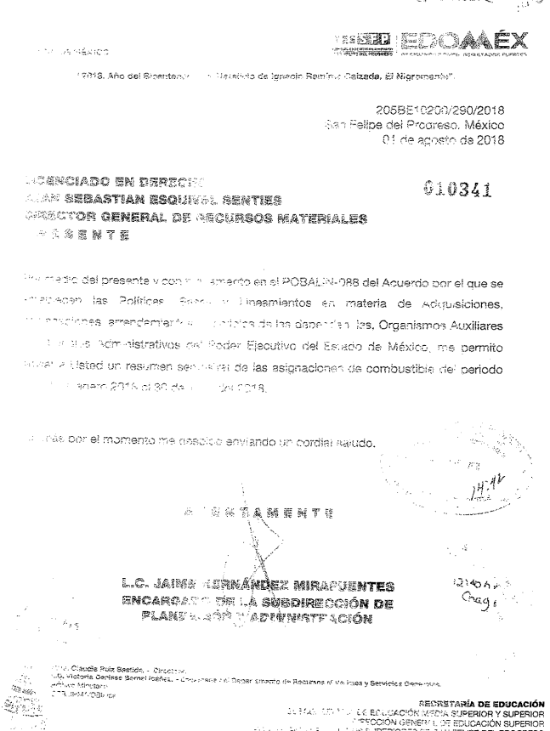
- Luego entonces, se colige que el motivo de inconformidad de referencia, resulta procedente; no obstante lo anterior, en un hecho posterior a la interposición de los recursos de revisión, durante la etapa de manifestaciones el SUJETO OBLIGADO, rindió el informe justificado correspondiente, donde abordó dicho motivo de inconformidad de la siguiente manera:


- Lo anterior, se tuvo a bien corroborar, advirtiendo que efectivamente la información fue remitida de nueva cuenta con una calidad de resolución óptica superior a la inicial, como se aprecia del anteriormente oficio insertado a manera de ejemplo, a saber:

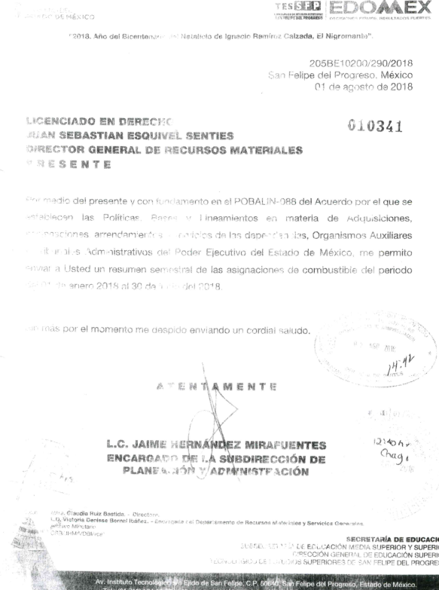

- Como se valora, el documento evidentemente cuenta con una resolución mayor a la inicial; no obstante, este continua siendo parcialmente ilegible lo que a decir del SUJETO OBLIGADO, en su informe justificado, corresponde a que son así los documentos como obran en sus archivos, mismos que están remitiendo en el estado en que se encuentran, como se observa:



- En esa tesitura, el artículo 12 de la Ley de Transparencia y Acceso a la Información Pública del Estado de México y Municipios, establece que los sujetos obligados, deberán entregar la información que se les requiera, como obre en sus archivos, como se inserta a continuación:

“Artículo 12. Quienes generen, recopilen, administren, manejen, procesen, archiven o conserven información pública serán responsables de la misma en los términos de las disposiciones jurídicas aplicables.
Los sujetos obligados sólo proporcionarán la información pública que se les requiera y que obre en sus archivos y en el estado en que ésta se encuentre. La obligación de proporcionar información no comprende el procesamiento de la misma, ni el presentarla conforme al interés del solicitante; no estarán obligados a generarla, resumirla, efectuar cálculos o practicar investigaciones.”

- En esa tendencia, si existe un pronunciamiento del SUJETO OBLIGADO, en el que puntualmente se establece que se está remitiendo la información como obra en sus archivos y lo mayormente legible, se deberá tener por colmado el motivo de inconformidad, ya que como anteriormente se hiciera mención, este Instituto no se encuentra facultado para dudar de la veracidad de los argumentos vertidos.

- Finalmente, relativo al motivo de inconformidad, tocante a la clasificación de documentos sin justificación, de igual forma fue abordado en el informe justificado de la siguiente manera:
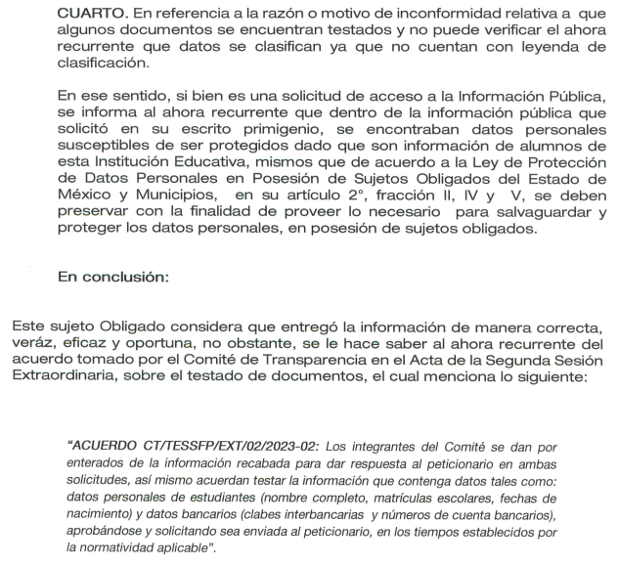

- Como se aprecia, se aduce que si existen documentos testados, en virtud de que contienen datos personales, como lo es de manera enunciativa más no limitativa, información de alumnos de esa Institución educativa.

- Hecho que se corroboró, como se desprende del siguiente ejemplo:
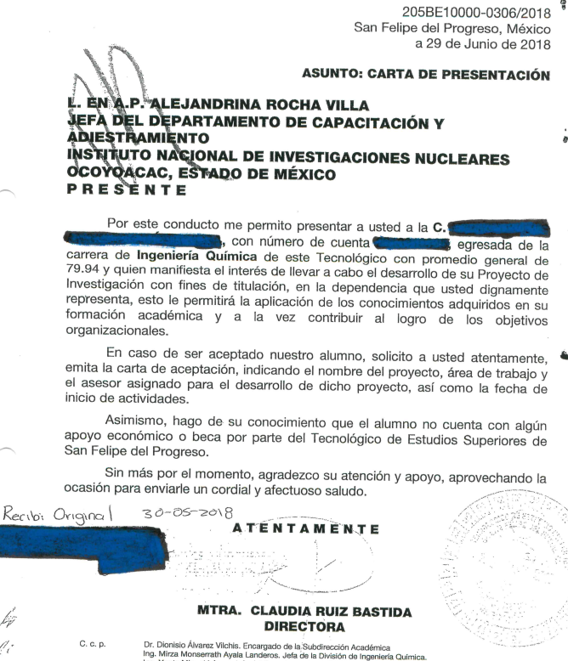

- Luego entonces, se concluye que el soporte documental remitido en informe ciertamente debe entregarse testado a través de una versión pública, sin resultar posible su entrega de una manera íntegra.
- En ese contexto, de las constancias que obran en los expedientes electrónicos en que se actúa, se desprende que si bien es cierto se testaron datos personales susceptibles de ser protegidos, también lo es que se advierten datos que no debieron ser protegidos, como los que se insertan a continuación:




- Del primer ejemplo, se hace constar que existen diversos oficios como el de referencia, donde se lee que le son pagados a particulares montos por diversos servicios; si bien es cierto no detentan el carácter de servidores públicos, también lo que es que al recibir recursos públicos, sus nombres son susceptibles de publicitarse.

- Lo anterior, en virtud de que entre la obligaciones de transparencia común que cuentan los sujetos obligados, se encuentran las contrataciones de servicios profesionales por honorarios, de las que se debe señalar los nombres de los prestadores de servicios, los servicios contratados, el monto de los honorarios y el periodo de contratación, así como el padrón de proveedores y contratistas, por lo que concatenado al caso concreto, se colige que es información susceptible de hacerse pública.

- Del segundo ejemplo, se aprecia un dato, que al parecer corresponde a un número, específicamente de un pedido, el que pudiera ser testado si este da a conocer información que pudiera asociarse a un particular que lo haga identificable, como por ejemplo un numero de RFC; o bien si este pudiera dar a revelar por ejemplo, una contraseña.

- Sin embargo, se desconoce dicho contexto; toda vez que de los documentos que componen la respuesta, no obra el Acta del Comité de Transparencia referido en informe justificado, mismo que debió ponerse a disposición del particular ya sea en respuesta o de manera posterior en calidad de informe justificado; toda vez que corresponde al documento que sustenta la versión pública de los documentos entregados.

- Luego entonces, deviene procedente el motivo de inconformidad relativo a la falta de fundamentación de la clasificación de la información; al respecto los artículos 122 y 100 de la Ley Estatal y de la Ley General, respectivamente, señalan que los sujetos obligados determinan que la información actualiza alguno de los supuestos de clasificación y que son los titulares de las áreas los encargados de clasificar la información.

- En consecuencia, son los titulares de las áreas que administran la información los que aprueban su clasificación y no el Comité de Transparencia. Al hacerlo tienen que precisar de qué información se trata (nombre, registro federal de contribuyentes, edad, fotografía, entre otros) que forme parte de algún documento o el documento que se pretende reservar (contrato, licencia, póliza, entre otros), señalando el supuesto de clasificación (confidencialidad o reserva).

- Además, se debe señalar el procedimiento, de los tres que establecen los artículos 132 y 106 de la Ley Estatal y General, respectivamente, por el que se realiza dicha clasificación, a saber, cuando se atiende una solicitud de acceso a la información, porque lo determina una autoridad competente o porque se va a generar una versión pública para cumplir con sus obligaciones.

- El último de estos requisitos previos consiste en que no se pueden emitir acuerdos de carácter general ni particular, según lo disponen los artículos 134 y 108 de la Ley Estatal y de la Ley General, respectivamente, esto es, no se puede hacer un acuerdo para clasificar de manera general todos los documentos de un expediente o área, sin individualizar su análisis y tampoco se puede hacer un acuerdo por cada dato que se vaya a clasificar dentro de un documento con diez datos, por ejemplo, susceptibles de ser clasificados.

- Supuestos de clasificación.
- Las disposiciones constitucionales y legales en la materia establecen los dos supuestos generales para clasificar la información: por reserva y por confidencialidad.

- Los artículos 143 y 116 de la Ley Estatal y de la Ley General, respectivamente, señalan los supuestos para que la información pueda ser clasificada como confidencial:

“I. Se refiera a la información privada y los datos personales concernientes a una persona física o jurídico colectiva identificada o identificable;
II. Los secretos bancario, fiduciario, industrial, comercial, fiscal, bursátil y postal, cuya titularidad corresponda a particulares, sujetos de derecho internacional o a sujetos obligados cuando no involucren el ejercicio de recursos públicos; y
III. La que presenten los particulares a los sujetos obligados, de conformidad con lo dispuesto por las leyes o los tratados internacionales.
La información confidencial no estará sujeta a temporalidad alguna y sólo podrán tener acceso a ella los titulares de la misma, sus representantes y los servidores públicos facultados para ello.
No se considerará confidencial la información que se encuentre en los registros públicos o en fuentes de acceso público, ni tampoco la que sea considerada por la presente ley como información pública. “

- Mientras que los artículos 130 y 105 de la Ley Estatal y de la Ley General, respectivamente, señalan que la aplicación de estos supuestos debe de realizarse de manera restrictiva y limitada, por lo que debe acreditarse que se cumple con esta condición y no se pueden ampliar las excepciones o supuestos de clasificación aduciendo analogía o mayoría de razón.

- Como consecuencia de lo anterior el SUJETO OBLIGADO, debe identificar claramente el tipo de información y hacer un juicio de subsunción o encaje para acreditar que el supuesto de hecho corresponde estrictamente con la hipótesis jurídica. Esto también lo debe de realizar el servidor público habilitado y el titular del área que administra la información.

- El Comité de Transparencia, según lo dispuesto en los artículos 128 y 103 de la Ley Estatal y de la Ley General, respectivamente, cuenta con las facultades para confirmar, modificar o revocar la clasificación de la información que ha hecho el titular del área que administra la información. Por lo tanto, el Comité no aprueba la clasificación, sino que revisa lo que ha hecho el titular del área y confirma, modifica o revoca la decisión a través de un acuerdo.

- Evidentemente, esta decisión implica una restricción a un derecho humano, por lo tanto, puede generar un agravio al particular y, en consecuencia, es necesario que el acto reúna con los requisitos elementales, entre ellos, que la autoridad que va a emitir el acto de autoridad sea la legalmente facultada para ello, es decir, que cumpla con el principio de reserva de ley, por lo que no está demás señalar que el artículo 45 de la Ley Estatal, claramente señala que el Comité de Transparencia, legalmente facultado para emitir el acuerdo de clasificación, se integra por el Titular de la Unidad de Transparencia, el responsable del área coordinadora de archivos y el titular del órgano interno de control, integrado siempre por un número impar y que no debe de existir dependencia jerárquica entre sus integrantes. Cualquier otra composición del Comité puede generar vicios de legalidad de origen en el acto que restringe un derecho humano.

- La decisión de confirmar, modificar o revocar la clasificación deberá de asentarse en un documento que registre la determinación a la que se llegue después de un análisis minucioso a partir de lo aprobado por el Titular del área que administra la información, cuyo análisis debe integrarse en la agenda de los asuntos a tratar en las sesiones, se insiste, a partir de las decisiones adoptadas previamente por los titulares de áreas y que son sujetas a control, en primera instancia, por el Comité de Transparencia.
- Requisitos de fondo del Acuerdo de Clasificación.

- Como se ha señalado antes, al hacer el juicio de subsunción o encaje entre el supuesto de hecho y la hipótesis jurídica, se debe acreditar la estricta correspondencia entre un elemento y otro. Ahora, en esta parte del procedimiento, que se desahoga en sede del Comité de Transparencia, la ley nos aporta mayores luces para cumplir con dicha acreditación. En los artículos 131 y 105 segundo párrafo de la Ley Estatal y de la Ley General respectivamente, y el lineamiento sexagésimo segundo de los Lineamientos Generales, al señalar que la carga de la prueba, para justificar las restricciones, corresponde a los sujetos obligados, por lo que deberán fundar y motivar debidamente la clasificación.

- De lo anterior, se desprende que para una correcta clasificación total o parcial, esto es determinar los datos que se suprimen en las versiones públicas, es necesario fundar y motivar, de manera correcta, la clasificación; considerando que todo acto que la autoridad pronuncie en el ejercicio de sus atribuciones, debe expresar los fundamentos legales que le dieron origen y las razones por las que se deben aplicar al caso concreto.

- Han sido vastos los estudios doctrinarios relativos a estos derechos fundamentales y al principio de legalidad en ellos contenidos; como ejemplo, el procesalista José Ovalle Fabela, en su obra “Garantías Constitucionales del Proceso”, refiere que “...la garantía de fundamentación impone a las autoridades el deber de precisar las disposiciones jurídicas que aplican a los hechos de que se trate y que sustenten su competencia, así como de manifestar los razonamientos que demuestren la aplicabilidad de dichas disposiciones, todo lo cual se debe traducir en una argumentación o juicio de derecho. Pero de igual manera, la garantía de motivación exige que las autoridades expongan los razonamientos con base en los cuales llegaron a la conclusión de que esos hechos son ciertos, normalmente a partir del análisis de las pruebas, lo cual se debe exteriorizar en una argumentación o juicio de hecho....”

- Por su parte, el intérprete judicial del país ha establecido una jurisprudencia respecto a qué debe entenderse por fundamentación y motivación, en los siguientes términos:

“FUNDAMENTACIÓN Y MOTIVACIÓN. “La debida fundamentación y motivación legal, deben entenderse, por lo primero, la cita del precepto legal aplicable al caso, y por lo segundo, las razones, motivos o circunstancias especiales que llevaron a la autoridad a concluir que el caso particular encuadra en el supuesto previsto por la norma legal invocada como fundamento.”

- Así, en un acto de autoridad se cumple con la debida fundamentación cuando se cita el precepto legal aplicable al caso concreto y la debida motivación cuando se expresan las razones, motivos o circunstancias que tomó en cuenta la autoridad para adecuar el hecho a los fundamentos de derecho.
- En consecuencia, la fundamentación y motivación implica que, en el acto de autoridad, además de contenerse los supuestos jurídicos aplicables se expliquen claramente por qué a través de la utilización de la norma se emitió el acto. De este modo, la persona que se sienta afectada pueda impugnar la decisión, permitiéndole una real y auténtica defensa.

- Atento a lo anterior, se estima que resulta dable MODIFICAR la respuesta y ordenar nuevamente el soporte documental que fue entregado en respuesta a las solicitudes de información 00001/TESAFEP/IP/2023 y 00002/TESAFEP/IP/2023 en una correcta versión pública, sustentada por el Acta del Comité de Transparencia que se emita para tal efecto, poniéndola a disposición del ahora RECURRENTE, en términos del Considerando siguiente.

QUINTO. De la versión pública

Nociones generales.
- Debe destacarse que, debido a la naturaleza de la información solicitada, eventualmente pudiera obrar datos personales susceptibles de protegerse, así como información susceptible de clasificarse como reservada el SUJETO OBLIGADO, deberá de hacer la adecuada versión pública, protegiendo los datos que no son susceptibles de ser proporcionados.

- No pasa desapercibido para este Órgano Garante que los sujetos obligados serán responsables de los datos personales en su posesión y que, en caso de localizarse datos concernientes a terceros, éstos no podrán difundir, distribuir o comercializar los datos personales. Cabe destacar que, para la realización de la clasificación de la información, se deben seguir una serie de pasos y procedimientos, por lo que es menester reiterar los mismos:

a) Requisitos previos. | Los artículos 100 y 122 de la Ley Estatal y de la Ley General, respectivamente, señalan que si los Sujetos Obligados determinan que la información actualiza alguno de los supuestos de clasificación, es deber de los titulares de las áreas proponer su clasificación y no del Comité de Transparencia.  Al hacerlo tienen que precisar de qué información se trata, señalando el supuesto de clasificación (confidencialidad o reserva).  Además, se debe señalar el procedimiento, de los tres que establecen los artículos 132 y 106 de la Ley Estatal y General, respectivamente.  El último de estos requisitos previos consiste en que no se pueden emitir acuerdos de carácter general ni particular, esto es, no se puede hacer un acuerdo para clasificar de manera general todos los documentos de un expediente o área, sin individualizar su análisis y tampoco se puede hacer un acuerdo por cada dato que se vaya a clasificar dentro de un documento con diez datos, por ejemplo, susceptibles de ser clasificados.
b) Supuestos de clasificación. | Las disposiciones constitucionales y legales en la materia establecen los dos supuestos generales para clasificar la información: por reserva y por confidencialidad.  Los artículos 116 y 143 de la Ley Estatal y de la Ley General, respectivamente, señalan los supuestos para que la información pueda ser clasificada como confidencial. Mientras que los artículos 105 y 130 de la Ley Estatal y de la Ley General, respectivamente, señalan que la aplicación de estos supuestos debe realizarse de manera restrictiva y limitada, por lo que debe acreditarse que se cumple con esta condición y no se pueden ampliar las excepciones o supuestos de clasificación aduciendo analogía o mayoría de razón.  El Sujeto Obligado, debe identificar claramente el tipo de información y hacer un juicio de subsunción o encaje para acreditar que el supuesto de hecho corresponde estrictamente con la hipótesis jurídica. Esto también lo debe de realizar el servidor público habilitado y el titular del área que administra la información.
c) Formalidades para emitir el acuerdo de clasificación. | El Comité de Transparencia, según lo dispuesto en los artículos cuenta con las facultades para aprobar, modificar o revocar la clasificación de la información que haya propuesto.  Es necesario que el acto reúna con los requisitos elementales, entre ellos, que la autoridad que va a emitir el acto de autoridad sea la legalmente facultada para ello.  La decisión de aprobar, modificar o revocar la clasificación deberá de asentarse en un documento que registre la determinación a la que se llegue después de un análisis minucioso a partir de lo propuesto por el Titular del I. área que administra la información, cuyo análisis debe integrarse en la agenda de los asuntos a tratar en las sesiones, se insiste, a partir de las decisiones adoptadas previamente por los titulares de áreas y que son sujetas a control, en primera instancia, por el Comité de Transparencia.
d) Requisitos de fondo del acuerdo de clasificación. | Como se ha señalado antes, al hacer el juicio de subsunción o encaje entre el supuesto de hecho y la hipótesis jurídica, se debe acreditar la estricta correspondencia entre un elemento y otro. Ahora, en esta parte del procedimiento, que se desahoga en sede del Comité de Transparencia, la ley señala que la carga de la prueba, para justificar las restricciones, corresponde a los Sujetos Obligados, por lo que deberán fundar y motivar debidamente la clasificación.  De lo anterior, se desprende que para una correcta clasificación total o parcial, esto es determinar los datos que se suprimen en las versiones públicas, es necesario fundar y motivar, de manera correcta, la clasificación; considerando que todo acto que la autoridad pronuncie en el ejercicio de sus atribuciones, debe expresar los fundamentos legales que le dieron origen y las razones por las que se deben aplicar al caso concreto.  Así, en un acto de autoridad se cumple con la debida fundamentación cuando se cita el precepto legal aplicable al caso concreto y la debida motivación cuando se expresan las razones, motivos o circunstancias que tomó en cuenta la autoridad para adecuar el hecho a los fundamentos de derecho. De este modo, la persona que se sienta afectada pueda impugnar la decisión, permitiéndole una real y auténtica defensa.  En ese mismo sentido, el numeral trigésimo tercero fracción II de los Lineamientos Generales, precisa que para motivar la clasificación se deben acreditar las circunstancias de tiempo, modo y lugar.  Ahora bien, para cada caso además de fundar y motivar, se debe identificar con claridad que datos contenidos en las documentales que son susceptibles de suprimirse, por ejemplo; Clave Única de Registro de Población (CURP), Registro Federal de Contribuyentes (R.F.C.), claves de seguros, préstamos o descuentos personales, secretos bancario, fiduciario, industrial, comercial, fiscal, bursátil y postal, cuya titularidad corresponda a particulares, entre otros.
e) Condiciones especiales de la clasificación de la información como confidencial. | Los artículos 148 y 120 de la Ley Estatal y de la Ley General, respectivamente, establecen que aun tratándose de datos personales, se podrán proporcionar, incluso sin solicitar el consentimiento de su titular.  En el caso de lo señalado en la fracción IV, será el Instituto quien deba aplicar la prueba de interés público, considerando también que como recientemente ha discutido la Suprema Corte de Justicia de la Nación, los servidores públicos nos encontramos sujetos a un régimen menor de protección.  Pero si la información que se pretende clasificar como confidencial no se encuentra en los supuestos de los artículos señalados y es posible, se deberá consultar al titular de los datos si permite o no el acceso. De no ser posible, la realización de la consulta, procede, fundando y motivando, la clasificación.

- Si el servidor público incumple con estas formalidades y entrega la información sin proteger los datos personales incumple con lo que estipula las disposiciones legales establecidas, asimismo que si entrega un documento testado sin el debido acuerdo de clasificación.

SEXTO. Vista a la Dirección de Protección de Datos Personales.

- Es necesario resaltar que el recurso de revisión previsto en la Ley de la materia no es el medio para investigar y, en su caso, sancionar a servidores públicos por la falta de cuidado de la protección de datos personales; es así que, de la información remitida en cumplimiento a la resolución, se aprecia que se dejaron a la vista datos personales susceptibles de ser clasificados como confidenciales, tal es el caso de las respuestas a las solicitudes de información, en específico en el documento electrónico 0001-TESAFEP-IP-2023.rar y 0002-TESAFEP-IP-2023.rar comprimidos, donde consta el archivo 6.pdf se dejó a la vista dos datos personales, tales como edad y estado civil de un particular; por lo que es necesario dar vista al área competente para que en ejercicio de sus atribuciones realice las investigaciones pertinentes por las omisiones detectadas atribuibles al SUJETO OBLIGADO.

- Por ello, es conveniente señalar las fracciones XIV, XXII, XXIII y XXV, del artículo 82, de la Ley de Protección de Datos Personales en Posesión de Sujetos Obligados del Estado de México y Municipios, que establece:

Atribuciones del Instituto
Artículo 82. El Instituto, además de las atribuciones encomendadas por la Ley de Transparencia y normatividad aplicable, tendrá las atribuciones siguientes:
(…)
XIV. Formular observaciones y recomendaciones a los sujetos obligados que incumplan esta Ley.
(…)
XXII. Verificar el cumplimiento de las disposiciones previstas en esta Ley a través de los procedimientos de revisión que resulten compatibles con las disposiciones de esta Ley.
XXIII. Implementar los procedimientos que resulten necesarios para el cumplimiento de las disposiciones de esta Ley y para asegurar la protección de datos personales de los titulares. (…)
XXV. Investigar las posibles violaciones a la seguridad de los datos personales a fin de determinar la práctica de verificaciones.
(…)”
(Énfasis añadido)

- Por lo tanto, es menester dar vista a la Dirección de Protección de Datos Personales de este Instituto para que en ejercicio de sus atribuciones atienda las directivas marcadas en la propia Ley de la materia, con fundamento en el artículo 82 de la Ley de la materia, el que señala la atribución de este Órgano Garante para Investigar las posibles violaciones a la seguridad de los datos personales a fin de determinar la práctica de verificaciones.

- Se debe enfatizar que tal y como se mencionó en este considerando, el Sujeto Obligado proporcionó información que debió ser clasificada como confidencial, es decir, dejó a la vista datos personales concernientes a la vida privada. Por dicha información es menester hacer del conocimiento de la persona que solicitó la información, que ahora se encuentra sujeto a la LEY FEDERAL DE PROTECCIÓN DE DATOS PERSONALES EN POSESIÓN DE LOS PARTICULARES que señala puntualmente en su artículo 1 lo siguiente:

Artículo 1.- La presente Ley es de orden público y de observancia general en toda la República y tiene por objeto la protección de los datos personales en posesión de los particulares, con la finalidad de regular su tratamiento legítimo, controlado e informado, a efecto de garantizar la privacidad y el derecho a la autodeterminación informativa de las personas.

- En ese escenario, el particular deberá de ser responsable en el buen uso de la información proporcionada, pues se trata de datos personales que le fueron proporcionados por haber incurrido en una probable violación a la privacidad de las personas.

- Por lo anteriormente expuesto y fundado, este ÓRGANO GARANTE emite los siguientes:

R E S O L U T I V O S

PRIMERO. Resultan parcialmente fundadas las razones o motivos de inconformidad hechos valer en los Recursos de Revisión 02403/INFOEM/IP/RR/2023 y 02404/INFOEM/IP/RR/2023 acumulados, en términos de los considerandos CUARTO y QUINTO de la presente resolución.

SEGUNDO. Se MODIFICA la respuesta emitida por el Tecnológico de Estudios Superiores de San Felipe del Progreso y se ORDENA entregar vía Sistema de Acceso a la Información Mexiquense (SAIMEX), la siguiente información en una correcta versión pública:

- Soporte documental remitido en calidad de informe justificado a los Recursos de Revisión 02403/INFOEM/IP/RR/2023 y 02404/INFOEM/IP/RR/2023.

Para efectos de lo anterior, se deberá emitir el Acuerdo del Comité de Transparencia en términos de los artículos 49, fracción VIII y 132, fracción II de la Ley de Transparencia y Acceso a la Información Pública del Estado de México y Municipios, en el que funde y motive las razones sobre los datos que se supriman o eliminen dentro del soporte documental respectivo objeto de las versiones públicas que se formulen y se pongan a disposición de EL RECURRENTE.

TERCERO. Notifíquese la presente resolución al Titular de la Unidad de Transparencia del Sujeto Obligado, para que conforme al artículo 186 último párrafo, 189 segundo párrafo y 194 de la Ley de Transparencia y Acceso a la Información Pública del Estado de México y Municipios; dé cumplimiento a lo ordenado dentro del plazo de diez días hábiles, e informe a este Instituto en un plazo de tres días hábiles siguientes sobre el cumplimiento dado a la presente y, se le apercibe que en caso de negarse a cumplir la presente resolución o hacerlo de manera parcial, se le impondrá una medida de apremio de conformidad con lo previsto en los artículos 198, 200, fracción III; 214, 215 y 216 de la Ley de Transparencia y Acceso a la Información Pública del Estado de México y Municipios.

CUARTO. De conformidad con el artículo 198 de la Ley de Transparencia y Acceso a la Información Pública del Estado de México y Municipios, de considerarlo procedente el SUJETO OBLIGADO, de manera fundada y motivada, podrá solicitar una ampliación de plazo para el cumplimiento de la presente resolución.

QUINTO. Notifíquese a LA RECURRENTE la presente resolución, vía SAIMEX.

SEXTO. Se hace del conocimiento de LA RECURRENTE que, de conformidad con lo establecido en el artículo 196 de la Ley de Transparencia y Acceso a la Información Pública del Estado de México y Municipios, en caso de que considere que la resolución le cause algún perjuicio podrá impugnarla vía juicio de amparo en los términos de las leyes aplicables.

SÉPTIMO. Gírese oficio a la Dirección de Protección de Datos Personales de este Instituto para hacer de su conocimiento la presente resolución, a fin de que en ejercicio de sus atribuciones y de conformidad con el artículo 82, fracciones XIV, XXII, XXIII y XXV de la Ley de Protección de Datos Personales en Posesión de Sujetos Obligados del Estado de México y Municipios, determine lo conducente, en términos del considerando SEXTO.

ASÍ LO APROBÓ POR UNANIMIDAD DE VOTOS, EL PLENO DEL INSTITUTO DE TRANSPARENCIA, ACCESO A LA INFORMACIÓN PÚBLICA Y PROTECCIÓN DE DATOS PERSONALES DEL ESTADO DE MÉXICO Y MUNICIPIOS, CONFORMADO POR LOS COMISIONADOS JOSÉ MARTÍNEZ VILCHIS; MARÍA DEL ROSARIO MEJÍA AYALA; SHARON CRISTINA MORALES MARTÍNEZ; LUIS GUSTAVO PARRA NORIEGA Y GUADALUPE RAMÍREZ PEÑA; EN LA VIGÉSIMA SEXTA SESIÓN ORDINARIA CELEBRADA EL DOCE (12) DE JULIO DE DOS MIL VEINTITRÉS, ANTE EL SECRETARIO TÉCNICO DEL PLENO ALEXIS TAPIA RAMÍREZ.

Emitidos por este Instituto y publicados en el Periódico Oficial del Gobierno del Estado de México “Gaceta del Gobierno” en fecha treinta de octubre de dos mil ocho.
“De continuo hacemos un tipo de juicios que podemos llamar de encaje, y que dan lugar a enunciados del tipo ‘x es un Y’. Si sabemos o asumimos que todos los objetos o seres que reúnen las propiedades a, b y c pertenecen al conjunto de los J, cada vez que encontramos uno que tiene esas tres propiedades decimos que es un J. Y también incorporamos excepciones, como cuando asumimos que no pertenece a la categoría de los J el ser que tiene la propiedad d, aunque tenga cualesquiera otras. Entonces, de un x que tenga las propiedades a, b, c y d diremos que no es un J. Todo esto, en verdad, son obviedades, casi perogrulladas, pero veremos que conviene aquí explicitarlas e ir paso a paso. “También en el campo general de lo normativo realizamos, todo el rato, juicios de encaje, sea respecto de acciones, de estados de cosas o de sujetos. Si en el sistema normativo de referencia asumimos que el homicidio es una acción consistente en matar a otro de modo intencional o imprudente, calificaremos como homicidio la acción por la que A mató a B intencional o imprudentemente… “En la teoría jurídica más tradicional, a esos que he llamado juicios de encaje se les llama subsunciones o juicios de subsunción. Subsunciones o juicios de encaje de ese tipo, positivos o negativos, los hacemos sin parar en todo el ámbito de lo normativo, no sólo en el del derecho” GARCÍA AMADO, Juan Antonio. “¿Qué es ponderar? Sobre implicaciones y riesgos de la ponderación” en Revista Iberoamericana de Argumentación, No. 13, 2016. Pp 1-19.
Tribunales Colegiados de Circuito. Novena Época. Semanario Judicial de la Federación y su Gaceta. Tomo III, marzo de 1996. Pág 769. Consultado en http://sjf.scjn.gob.mx/sjfsist/Documentos/Tesis/203/203143.pdf el viernes 16 de junio de 2017.

